БЮДЖЕТНОЕ ПРОФЕССИОНАЛЬНОЕ ОБРАЗОВАТЕЛЬНОЕ
УЧРЕЖДЕНИЕ ОМСКОЙ ОБЛАСТИ
«МЕДИЦИНСКИЙ КОЛЛЕДЖ»
(БПОУ ОО «МК»)

ПМ.02 Лечебная деятельность
МДК.02.03 Оказание акушерско-гинекологической помощи
Раздел 10. Лечение пациентов акушерско-гинекологического профиля
Тема: Принципы консервативного лечения и ухода за больными с гинекологическими заболеваниями
Специальность 31.02.01 Лечебное дело

Преподаватель ЦК ЛД
Комарова Г.Я

БПОУ ОМСКОЙ ОБЛАСТИ «МЕДИЦИНСКИЙ КОЛЛЕДЖ»
специальность 31.02.01 Лечебное дело
ПМ .02 Лечебная деятельность
МДК 02.03 Оказание акушерско-гинекологической помощи
Раздел №10 Лечение пациентов акушерско-гинекологического профиля
Учебно-методический комплект преподавателя
Комаровой Г.Я. по теме №10.3 «Принципы консервативного лечения и ухода за больными с гинекологическими заболеваниями»
ЛЕКЦИЯ 9 МДК 02 03
Медикаментозные методы лечения гинекологических больных (кровоостанавливающие и обезболивающие средства, гормонотерапии, применение антибиотиков).
Слайд 2
План лекции
1.Антибактериальная терапия
2.Кровоостанавливающие средства.
3.Обезболивающие средства
4.Ферментные препараты.
5.Гормонотерапия.
6.Иммунотерапия.

Слайд 3
Одним из элементов лечебно-охранительного режима является необходимый комфорт для больных: опрятность и чистота помещений, свежий воздух, мягкий, но достаточно яркий свет, удобная постель, чистое белье, хорошая звукоизоляция, сигнализация для вызова персонала. Задача персонала поддерживать у пациентки уверенность в положительном исходе заболевания.
Каждая пациентка в период заболевания должна соблюдать режим, особенности которого определяет врач.
Диетотерапия также имеет большое значение в комплексе лечебных мероприятий. Рекомендуется обогащать пищевой рацион продуктами с высоким содержанием витаминов группы В, С, Р и А (мясо, рыба, дрожжи), минеральных солей (цветная капуста, шиповник, овсяная и гречневая каши, молоко и молочные продукты). Полезно употребление фруктовых и ягодных соков, киселей, слизистых: отваров.
Слайд 4
Антибактериальная терапия
Антибактериальные препараты назначают при воспалительных заболеваниях женских половых органов, в послеоперационном периоде. Используют противопаразитарные средства и сульфаниламидные препараты сульфатиазол (норсульфазол), сульфаэтидол (этазол), сульфадимидин (сульфадимезин), сульфакарбамид (уросульфан) и др).
#Схема 1
Цефтриаксон **250 мг в /м однократно
Доксициклин**100 мг перорально два раза в день в течение 14дней
Метронидазол**500 мг перорально два раза в день в течение 14
#Схема 4
Левофлоксацин** перорально 500 мг каждые 24 часа
Метронидазол** перорально 500 мг каждые 12 часов в течение 14

Слайд 5
Из антибиотиков в гинекологической практике применяется пенициллин, ампициллин, оксациллин или их сочетание (ампиокс). Антибиотики широкого спектра действия применяются при особенно тяжело протекающих заболеваниях, вызванных инфекцией, устойчивой к пенициллину, а также при непереносимости пенициллина.
К таким препаратам относятся цефалоспорины (цепорин, цефамезин, кефзол, клафоран), тетрациклины (вибрамицин), антибиотики-аминогликозиды (канамицин, мономицин, гентамицин), антибиотики-макролиды -(олеандомицин, эритромицин, олететрин).
К препаратам, препятствующим возникновению грибковых заболеваний, относятся нистатин, леворин.
Слайд 6
Кровоостанавливающие средства.
При маточных кровотечениях широко применяются средства:
- стимулирующие сокращения мускулатуры матки, например, окситоцин. (При субмукозной миоме матки применять эти препараты нельзя).
- средства, повышающие свертываемость крови (викасол, листья крапивы, трава водяного перца, препараты кальция).
Rp.: Sol. Calcii chloridi 5% 200 ml
D. S. По 1 столовой ложке 3-4 раза в день после еды

Rp. Sol. Calcii chloridi 10% 10 ml
D. t. d. N. 6 in ampull
S. По 10 мл внутривенно
При внутривенном введении хлорида кальция появляется ощущение жара сначала в полости рта, а затем по всему телу. Растворы хлорида кальция нельзя вводить под кожу или внутримышечно, так как они вызывают сильное раздражение и некроз тканей.
- аминокапроновая кислота, протамина сульфит, фибриноген и др.
слайд 7
Обезболивающие средства
В гинекологической практике обезболивающие (болеутоляющие) препараты применяют как симптоматические средства. Назначают их для снятия послеоперационных болей, в качестве премедикации (перед наркозом), при альгодисменорее, остром воспалении половых органов.( НПВС + спазмолитики)
Слайд 8

Ферментные препараты.
Ферментные препараты (химотрипсин, лидаза) - эти препараты способствуют разжижению экссудата, обладают протеолитическим свойством. Применяют их местно (при нагноении и расхождении послеоперационных швов), внутримышечно (при хроническом воспалении придатков, спаечном процессе). Ируксол, Аспераза.

Слайд 9
Гормонотерапия.
Среди гормональных препаратов различают препараты женских половых гормонов (эстрогены и прогестерон) и препараты мужских половых гормонов. Кроме того, имеются комбинированные препараты.
Эстрогенные препараты - эстрон (фолликулин), эстрадиола дипропионат, этинилэстрадиол (микрофоллин), синэстрол. Гормоны желтого тела — прогестерон, прегнин, оксипрогестерона капронат, норколут.
Слайд 10
Иммунотерапия.
В последние годы уделяется много внимания разработке и применению специфических средств, изменяющих иммунные реакции организма.
Иммунотерапия получила широкое распространение при лечении гинекологических заболеваний (специфическая — лечение вакцинами и сыворотками и неспецифическая).
С целью профилактики столбняка и гангрены используют противостолбнячную и противогангренозную сыворотки, противостолбнячный анатоксин. В гинекологической практике профилактика проводится при травмах наружных половых органов и влагалища с нарушением целости кожных, покровов и слизистых оболочек.

Слайд 11
Вакцинотерапию в гинекологии применяют при гонорее женских половых органов, пользуясь при этом поливалентной гоновакциной. 1 мл гоновакцины содержит от 500 млн до I млрд микробных тел. Вводят внутримышечно или внутрикожно, возможно также очаговое введение (под слизистую оболочку шеечного канала).
Начальная доза гоновакцины 150-200 млн микробных тел. Инъекции производят через 1-2 дня с увеличением дозы на 150-200 млн микробных тел. Реакция на введение может быть общей (недомогание, повышение температуры тела, слабость), очаговой (усиление выделений, боль в очаге поражения) и местной (гиперемия и боль в месте инъекции)
Противопоказания: туберкулез, органические поражения сердечно-сосудистой системы, гипертоническая болезнь, тяжелые заболевания печени и почек, общее истощение, анемия, аллергия, менструация.

Слайд 12
Неспецифическая иммунотерапия. Применяются средства, изменяющие неспецифическую реактивность организма, повышающие его общую сопротивляемость. В гинекологической практике получили распространение продигиозан и пирогенал.
Аутогемотерапия — внутримышечное введение пациентке собственной крови. Помимо повышения неспецифической реактивности, аутогемотерапия действует гемостатически. Чаще всего применяется при лечении воспалительных заболеваний половых органов, дисфункциональных маточных кровотечениях, субинволюции матки после аборта.
Кровь набирают из вены больной в стерильный шприц толстой иглой (от 5 до 10 мл) и вводят ей же внутримышечно в верхненаружный квадрант ягодицы. Чтобы кровь в шприце не свернулась, его нужно предварительно промыть 5% раствором цитрата натрия. Курс лечения 10 инъекций.

2. Физиотерапия. Гидро - и бальнеотерапия, лечение грязями.
Лечебная гимнастика, массаж

Слайд 13
1.Лечение теплом и холодом.
Применение тепла в виде согревающих компрессов, грелок и холода в виде пузыря со льдом, влагалищной гипотермии очень распространено при лечении гинекологических больных.
Холод применяется при лечении воспалительных процессов, при кровотечениях, связанных с дисфункцией яичников, в раннем послеабортном периоде и т. д.
В последние годы применяют охлаждение органов и тканей малого таза путем введения во влагалище цилиндрического охладителя, в который поступает охлаждающая жидкость (в частности, водопроводная вода). Применение холода, оказывающего сосудосуживающее действие, обеспечивает противовоспалительный, болеутоляющий и гемостатический эффект.
Противопоказано применение холода при сопутствующем цистите, нефрите, колите.
Слайд 14
Тепло также используется в гинекологической практике. С помощью грелок согревают больную при ознобе, анемии после большой кровопотери и т. д. Их наполняют водой (температуры не выше 40--50C) (не кипятком!), обертывают полотенцем и прикладывают к телу больной. При вульвитах, бартолинитах используют тепло в виде сидячих лекарственных ванночек с настом ромашки или раствором перманганата калия.
Противопоказано применение грелок при продолжающемся кровотечении из половых органов.
Слайд 15
2.Физиотерапия - применение физических факторов с лечебной целью. Физические факторы, используемые в гинекологии, можно объединить в две основные группы: естественные (природные) и искусственные.
Естественные факторы - климатолечение, гидротерапия, бальнеотерапия, лечение грязями и грязеподобными веществами.
Искусственные физические факторы - лечение с помощью специальных аппаратов, массаж.
Слайд 16
3.Гидротерапия - использование с лечебной целью обычной пресной воды. Наиболее распространенными видами гидротерапии являются души и ванны, которые оказывают на организм термическое, механическое воздействие, а при добавлении в воду различных веществ (соль, горчица, хвойный экстракт) и химическое действие. Души применяют общие (струевой, дождевой, циркулярный) и местные (например, промежностный). Ванны также могут быть общими и местными (в гинекологической практике — тазовые).
В зависимости от температуры воды все процедуры подразделяют на холодные (ниже 20C), прохладные (20-33C), индифферентные (34-36C), теплые (37-39C) и горячие (40C и выше).
Следует помнить, что реакция организма на гидропроцедуры может быть индивидуальной: от ощущения бодрости до утомления и вялости. Поэтому всегда следует выяснить у больной, как она себя чувствует после ванны. В зависимости от индивидуальной реакции можно изменить температуру воды и продолжительность процедуры. Положительным моментом гидротерапии является возможность ее проведения в домашних условиях. Больной следует объяснить правила приема ванны.
Слайд 17
4.Бальнеотерапия - использование в лечебных целях минеральных и радоновых вод, как естественных, так и искусственно приготовленных. В отличие от гидротерапии бальнеотерапия оказывает мощное химическое воздействие на организм, благодаря чему она дает десенсибилизирующий, обезболивающий, противовоспалительный и рассасывающий эффект, улучшает состояние нервной, эндокринной, сердечно-сосудистой и других систем.
Показания: хронические воспалительные заболевания женских половых органов, бесплодие, гипофункция яичников и сопутствующие болезни других органов и систем (эндокринная, сердечно-сосудистая и др.).
Слайд 18
5.Лечение грязями (пелоидами). Обычно грязелечение проводят в условиях курорта. Наиболее известные грязевые курорты: Евпатория, Пятигорск, Ессентуки, Славянск, Мацеста, Бердянск и др. Однако возможно грязелечение и вне курортов. Для лечебных целей используют иловые и органические грязи, лечебное воздействие которых основано на их температурном, химическом и механическом влиянии.
Лечение грязями дает десенсибилизирующий, обезболивающий, рассасывающий и противовоспалительный эффект, в результате чего улучшается кровообращение, снижается активность воспалительного процесса, размягчаются спаечные структуры, усиливается гормональная функция яичников, развиваются мышечные волокна.
Показания:
- хронические воспалительные заболевания женских половых органов, особенно сопровождающиеся рубцово-спаечными процессами (хронический сальпингоофорит, периаднексит, спаечный пельвиоперитонит,
- фиксированные загибы матки); бесплодие, обусловленное непроходимостью труб,
- гипофункция яичников воспалительной этиологии; послеоперационные инфильтраты и рубцовые изменения.
Наиболее целесообразно грязелечение, как и другие виды курортного лечения, при небольшой (до 3 лет) длительности хронического процесса.
Слайд 19
Противопоказания:
- острые и подострые воспалительные заболевания,
- опухоли половых органов,
- туберкулез,
- беременность,
- послеродовой период
Методика применения грязей при гинекологических заболеваниях: грязевые влагалищные и ректальные тампоны, грязевые аппликации в виде трусов, при которых грязью обкладываются область таза и верхняя треть бедер. Продолжительность процедуры — 30-40 мин при температуре грязи 42-46C, ежедневно или через день. Курс лечения 12--15 процедур.
Лечение пелоидоподобными веществами
Пелоидоподобные вещества (парафин, озокерит, нафталан, глина) также применяют для лечения гинекологических заболеваний.
Слайд 20
3. Влагалищные спринцевания, лечение тампонами, ванночки
к шейке матки

Влагалищные спринцевания
Цель метода - растворение и вымывание патологического секрета, дезинфекция влагалища, лекарственное воздействие на слизистую оболочку влагалища, шейки матки, рефлекторное воздействие на матку, тепловое воздействие, способствующее рассасыванию инфильтратов в клетчатке малого таза.
Показания: кольпит, эндоцервицит, эрозия шейки матки, хроническое воспаление придатков матки, особенно с болевым синдромом, хронический спаечный пельвиоперитонит, параметрит в стадии рассасывания инфильтрата, субинволюция матки после аборта.
Противопоказания: маточные кровотечения, острые воспалительные процессы внутренних половых органов, беременность, менструация.
Применяют горячие спринцевания (40-45C), когда необходимо действие на внутренние половые органы, и теплые (37-38C), когда нужно воздействовать на стенки влагалища. Перед горячим спринцеванием, целесообразно смазать промежность вазелином. Спринцевания проводят 2 раза в день (утром и вечером). По составу жидкости для спринцевания делятся на. антисептические, вяжущие и щелочные.
Слайд 21
Антисептические составы
Rp.: Sol. Furacillini 1:5000 1 л
D. S. Для спринцеваний

Rp.: Acidi borici 100,0
D. S. По 2 чайные ложки на 1 л воды

Вяжущие составы
Rp.: Tannini 100,0 '
D. S. По 1 чайной ложке на 1 л воды

Rp.: Flores Chamornillae 100,0
D. S. 2 столовые ложки цветков залить кипятком (1 л), настоять, профильтровать и применять для спринцевания

Rp. Romasuloni 100,0
D S. Развести 2 столовые ложки на 1 л воды

Щелочные составы:
Rp.: Natrii hydrocarbonatis 50,0
D. S. По 1 чайной ложке на 1 л воды

Rp.: Natrii tetraborate 50,0
D. S. По 1 чайной ложке на 1 воды
Слайд 22
Влагалищные орошения и души
Влагалищные орошения и души отличаются от спринцевания большей длительностью процедуры и количеством применяемой жидкости. Воду в кружку добавляют 2-3 раза. Продолжительность влагалищного душа 10-25 мин. При горячих орошениях температура жидкости до 42-45C доводится постепенно, вначале следует применять жидкость температуры 38C.
Показания: эрозия шейки матки, эндоцервицит, хроническое воспаление придатков матки, спаечный педьвиоперитонит, инфантилизм, гипофункция яичников, бесплодие. После влагалищного спринцевания или душа больная должна находиться в постели не менее 30-60 мин.
Горячие спринцевания, влагалищные души и орошения приводят к уменьшению болей, рассасыванию воспалительных инфильтратов. Если при проведении этих процедур самочувствие больной ухудшается (обморочное состояние, падение артериального давления), процедуру необходимо прекратить. Курс лечения 10-12 влагалищных спринцеваний или орошений.
Слайд 23
Лечение тампонами
Лечение тампонами с различными лекарственными составами проводится для местного воздействия на слизистую оболочку влагалища или влагалищной части шейки матки.
Показания: цервицит, истинная эрозия шейки матки, кольпит, изъязвления стенок влагалища при выпадении их, параметрит.
Для лечения тампонами используют облепиховое масло, масло шиповника, метилурациловую мазь. Тампон вводят во влагалище на 12-24 часа. Удаляет его сама больная потягиванием за марлевую полоску. Лечение тампонами проводят ежедневно или через день. Перед введением нового тампона делают спринцевание.
Слайд 24
Тампонада влагалища
Тугая тампонада является мерой неотложной доврачебной помощи при кровотечениях из шейки матки (при опухолях, эрозии или шеечной беременности). Тампон готовится из широкого бинта, сложенного в полоску шириной 4 - 6 см и свернутого клубком. После обнажения шейки матки с помощью зеркал пинцетом берут конец тампона и туго тампонируют сначала влагалищные своды, а затем все влагалище. Тампон удаляют через 12 часов.
Слайд 25
Влагалищные ванночки.
Показания: кольпит, цервицит. Во влагалище вводят створчатое зеркало, фиксируют и вливают такое количество раствора, чтобы полностью была погружена шейка матки (первую порцию сразу сливают и заменяют новой). Продолжительность ванночки 10-15 мин. Таз больной во время процедуры должен быть приподнят, чтобы раствор не выливался. После ванночки во влагалище следует ввести тампон. Для влагалищных ванночек применяют следующие растворы:

Rp.: SoL, Argenti nitrici 2% 100 ml
D. S. Для влагалищных ванночек

Rp.: Sol. Protargoli-2% 100 ml
D. S. Для влагалищных ванночек

Слайд 26
Уход за гинекологическими больными
Уход за лежачими больными Гинекологические заболевания достаточно часто вызывают осложнения, требующие обеспечения больному специального сестринского ухода. Патронаж может понадобиться при нарушениях дефекации/мочеиспускания, лежачем образе жизни, после операции и т. д. Оказание квалифицированной помощи не только позволяет больной нормально жить, но и способствует проведению эффективной терапии, обеспечивающей его скорейшее выздоровление.
Слайд 27
Особенности ухода за гинекологическими больными
При различных гинекологических нарушениях одним из наиболее важных аспектов является обеспечение правильной и своевременной гигиены больного. Сестринский уход за гинекологическими больными включает обязательную гигиену половых органов: подмывания от 2 раз в день (для подопечных с гнойными выделениями/кровотечениями чаще), обработку кожных покровов, замену подгузников и др. При выполнении гигиенических мероприятий сестра соблюдает правила асептики и устраняет риск развития инфекций.
При назначении лечащим врачом специальных процедур, патронажная сестра проводит их подопечному. Это могут быть постановка согревающей грелки, спринцевания, катетеризация и др. Помимо гигиены половых органов, а также выполнения специальных врачебных манипуляций, сестра-сиделка может осуществлять:
- ежедневные гигиенические процедуры общего характера:
- уход за ротовой полостью, ушными раковинами, волосами и ногтями подопечного;
- профилактические противопролежневые мероприятия;
- смену белья и одежды;
- подачу лекарств, постановку капельниц, проведение инъекций и других манипуляций;
- санитарную обработку палаты (при клиническом уходе) или комнаты подопечного (при оказании услуг на дому);
- организацию частичного досуга (чтение и др.)
Также уход за гинекологическими пациентками при необходимости может включать помощь в принятии пищи, физиологических оправлениях, сопровождение в туалет/подачу судна, сопровождение в процедурную (стационар), приготовление пищи и другие дополнительные услуги.
Слайд 28
Особенности ухода за гинекологическими пациентками после операции
Уход за пациентами после гинекологических операций включает целый ряд общих и специальных мероприятий. Общие мероприятия связаны с соблюдением стерильности, гигиенических норм, диеты, режима. В первые дни после гинекологической операции пациенты совершенно беспомощны. Им необходима поддержка во всём – в проведении гигиенических процедур, приёме пищи и лекарств, создании и поддержании необходимых условий в помещении, где они находятся.
Особое внимание уделяется чистоте и гигиене. Туалет половых органов совершается минимум дважды в сутки. Регулярно осуществляется замена пелёнок, повязок, одноразовых простыней. Особенности ухода за гинекологическими пациентами определяются также их нестабильным эмоциональным состоянием. Поэтому от человека, который ухаживает за женщинами в такой непростой период, требуется не только забота, но и психологическая поддержка.
Слайд 29
Уход в больнице после операции
Сразу после операции больная нуждается в постоянном наблюдении медицинского работника. Это самый сложный период, поскольку пациентка отходит от наркоза, испытывает острые болевые ощущения, подавленность. Она не может ухаживать за собой и даже двигаться. Все заботы о жизнеобеспечении пациентки должен взять другой человек – родственник, сиделка или патронажная сестра.
В его задачи входит:
1.Наблюдение за физиологическим состоянием больной. Когда пациент ещё не отошёл от наркоза или только вышел из него, маркерами его состояния являются физиологические параметры – пульс, артериальное давление, температура тела, изменение цвета кожных покровов.
2.Психоэмоциональная поддержка. Сильные боли, изменения в гормональном фоне, общий наркоз вызывают у пациента угнетённость, тревогу, слезливость, повышенную чувствительность. Поэтому к больным следует относиться с предельным пониманием и заботой. Главная задача – создать дружелюбную атмосферу и настрой на позитив.
3.Поддержка при отхождении от наркоза. Гинекологические операции проходят под общим наркозом. Выход из него бывает мучительным для человека и сопровождается такими неприятными моментами, как головокружение, тошнота, боли, галлюцинации. Человек, который ухаживает за больным, должен внимательно отслеживать все симптомы и оказывать необходимую помощь.
4.Обеспечение безопасности. Пациент под наркозом или во сне может непроизвольно сдвинуть повязку, задеть швы, изменить положение тела, что нежелательно и даже опасно. Необходимо строго следить за тем, чтобы такого не произошло.
4.Наблюдение за раной, проведение санирующих и кровеостанавливающих процедур. Требуется постоянно охлаждать рану с помощью пузыря со льдом, менять повязку, если она намокла.
5.Обеспечение жизненно важных процессов. У больных после операции нарушены все физиологические процессы, включая пищеварение, мочеиспускание и т.д. В процессе нормализации их работы пациентам требуется помощь и поддержка.
Слайд 30
Уход в реабилитационном периоде
Потребность в уходе за гинекологическими больными сохраняется и в реабилитационном периоде. В это время пациенты по-прежнему ещё слишком слабы и нуждаются в помощи родственников или профессиональной сиделки.
В комплекс мер по уходу за гинекологическими пациентами включаются следующие задачи:
- Поддержание чистоты в помещении, где находится больной.
- Уборка, в том числе, влажная, проветривание, кварцевание, смена постельных принадлежностей проводятся регулярно.
- Помощь в осуществлении физиологических процессов, включая подачу и вынос подогретого судна.
- Ежедневная гигиена больной, в том числе, подмывания, смена белья.
- Кормление пациента, соблюдение установленного врачом рациона.
- Отслеживание состояния больной, сообщение о изменениях и жалобах пациента лечащему врачу.
- Психологическая поддержка, общение.
- Поддержание бодрости духа и оптимизма в пациенте – это половина успеха на пути к выздоровлению.
Слайд 31
Пищевой режим для гинекологических пациентов
Гинекологическим больным необходимо соблюдать диету и особый пищевой режим. Пищу можно употреблять исключительно в жидком виде – супы, бульоны, кисели, негустые каши. Допускаются отварные овощи, протертые в пюре, с минимальным содержанием соли. Под запретом грубая клетчатка – свежая капуста, морковь, яблоки, а также острые, жирные, копчёные, консервированные продукты, маринады, соленья. Сладкое, мучное, жареное также следует исключить. Рекомендуется добавлять в рацион витамины группы B, A, E.
Когда нужен патронажный работник для гинекологических больных
Пациентка нуждается в профессиональной патронажной помощи уже в первые минуты после операции. В больницах нет возможности закрепить за каждым гинекологическим больным персональную сиделку или медицинскую сестру. Поэтому лучше заранее позаботиться о патронажном работнике на время послеоперационного ухода, чтобы процесс восстановления прошёл легко и без осложнений.

Иллюстрации к теме № 1.12 Методы консервативного лечения и ухода за
гинекологическими больными (лекции №№ 1-4).

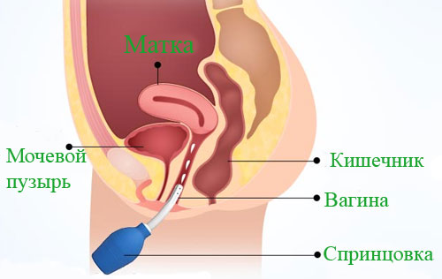 | 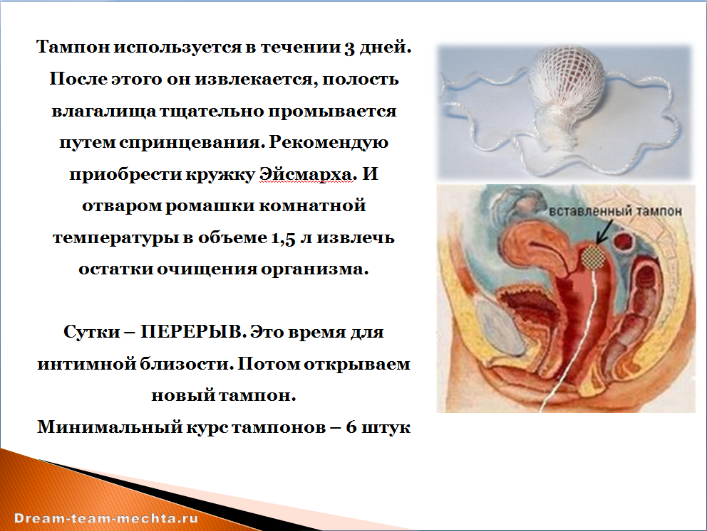
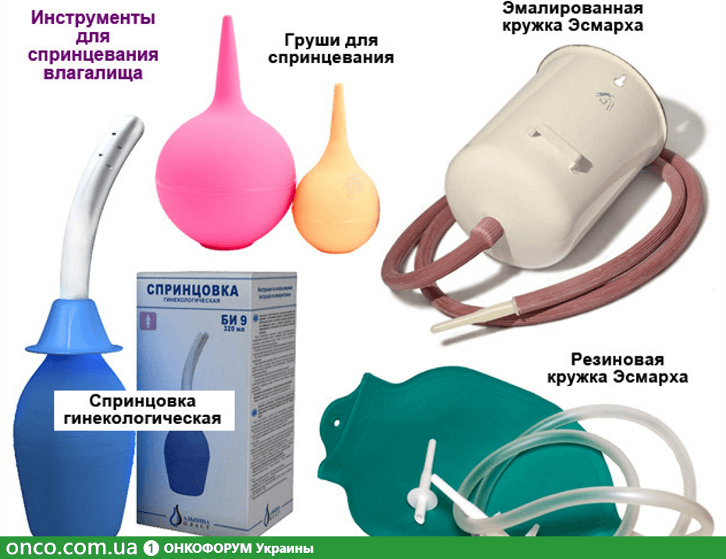

Рекомендации по изучению материала темы № 1.12 Методы консервативного лечения и ухода за гинекологическими больными (лекции №№ 1-4).:

- Изучите представленный информационный материал.
- Выполните рекомендованные задания.

Задание 1. Освойте следующие алгоритмы медицинских вмешательств:

1.Техника проведения влагалищной ванночки.
Оснащение
- гинекологическое кресло;  - зеркало Куско нужного размера;  - анатомический пинцет;  - стерильные шарики;  - корнцанг; |  | - лекарственное вещество (по назначению);  - перчатки;  - лоток;  - часы;  - клеёнка
1. | Подготовка к проведению процедуры
- доброжелательно и уважительно представьтесь пациентке.
- объясните пациентке суть и ход процедуры.
2 | Ход выполнения процедуры
- уложите пациентку на гинекологическое кресло, с разведёнными и согнутыми в тазобедренных и коленных суставах ногами, постелив по ягодицы клеёнку;
- поставьте между ногами лоток;
- обмойте наружные половые органы пациентки тёплой водой и осушите;
- вымойте руки с мылом, осушите и наденьте стерильные перчатки;
- раздвиньте большим и указательным пальцами левой руки большие и малые половые губы;
- введите во влагалище зеркало Куско, обнажите шейку матки, зеркало зафиксируйте;
- слизистую влагалища и шейки матки протрите стерильным ватным шариком, очищая их от выделений и слизи;
- влейте во влагалище подогретый до 37 градусов С. лекарственный раствор до погружения в него шейки матки (20-25 мл);
- оставьте лекарство на 10-20 минут;
- слейте раствор, наклонив зеркало книзу;
- извлеките зеркало;
- вложите между половыми губами женщины стерильную салфетку на 10-15 минут;
- вымойте и осушите руки
3 | Ожидаемые результаты и их оценка
 | Лечение патологии шейки матки.

2.Техника проведения влагалищного спринцевания.
Оснащение
- кружка Эсмарха со стерильным наконечником;  - анатомический пинцет;  - корнцанг;  - стерильные шарики;  - салфетка; |  | - лекарственное вещество (по назначению);  - перчатки;  - судно  - клеёнка;  - штатив;
1. | Подготовка к проведению процедуры
- доброжелательно и уважительно представьтесь пациентке.
- объясните пациентке суть и ход процедуры.
2 | Ход выполнения процедуры
- уложите пациентку на гинекологическое кресло, с разведёнными и согнутыми в тазобедренных и коленных суставах ногами, постелив по ягодицы клеёнку;
- поставьте между ногами лоток;
- вымойте руки с мылом, осушите и наденьте стерильные перчатки;
- кружку Эсмарха поместите на специальный штатив на 50 см выше уровня тела пациентке;
- налейте в стерильную кружку лекарственный раствор, подогретый до 36⁰-37⁰ С.;
- наденьте на трубку стерильный наконечник;
- спустите из трубки небольшое количество жидкости для удаления воздуха и раствора, остывшего в трубке;
- обмойте наружные половые органы;
- раздвиньте большим и указательным пальцами левой руки большие и малые половые губы;
- введите наконечник во влагалище на глубину 8-10 см;
- периодически меняйте положение наконечника во влагалище;
- извлеките наконечник;
- осушите наружные половые органы стерильным ватным шариком
- вымойте и осушите руки
3 | Ожидаемые результаты и их оценка
 | Лечение воспалительных процессов влагалища.

3.Техника введения влагалищного тампона
Оснащение
- ложкообразные влагалищные зеркала необходимого размера;
- корнцанг;
- длинный пинцет;
- ватно-марлевый тампон;
- лекарственное вещество;
- стерильные шарики; перчатки;

1. | Подготовка к проведению процедуры
- доброжелательно и уважительно представьтесь пациентке.
- объясните пациентке суть и ход процедуры.
2 | Ход выполнения процедуры
- уложите пациентку на гинекологическое кресло;
- вымойте руки с мылом, осушите и наденьте стерильные перчатки;
- пальцами левой руки разведите большие и малые половые губы;
- введите во влагалище ложкообразные зеркала и обнажите шейку матки;
- слизистую влагалища и шейки матки протрите стерильным ватным шариком, очищая их от выделений и слизи;
- длинным пинцетом введите во влагалище тампон, смазанный или смоченный лекарственным веществом и приложите к шейке матки (или введите в задний свод влагалища);
- осторожно извлеките зеркало из влагалища, удерживая тампон корнцангом на месте его приложения;
- концы тесёмки или нитки, которыми перевязан тампон, оставьте снаружи;
- вымойте и осушите руки
3 | Ожидаемые результаты и их оценка
 | Лечение шейки матки.

